SQL註冊器異常問題排除
問題：一開啟SQL註冊器就出現「無法取得EJB所提供的服務」訊息
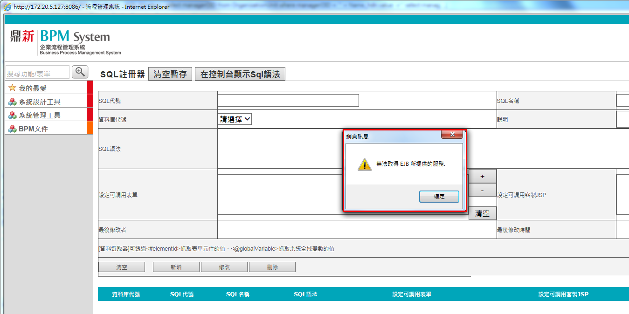

更新SQL註冊器程式步驟如下：
- 關閉JBOSS服務
- 更新前請先備份檔案
- 將壓縮檔解壓縮後覆蓋至以下路徑
\jboss-4.2.3.GA\server\default\deploy\nana-app.ear\nana-services-server.jar\com\dsc\nana\services\listreader
註：請使用winrar開啟上述路徑中的nana-app.ear後就能看到如上目錄，直接將檔案拉至winrar覆蓋即可。
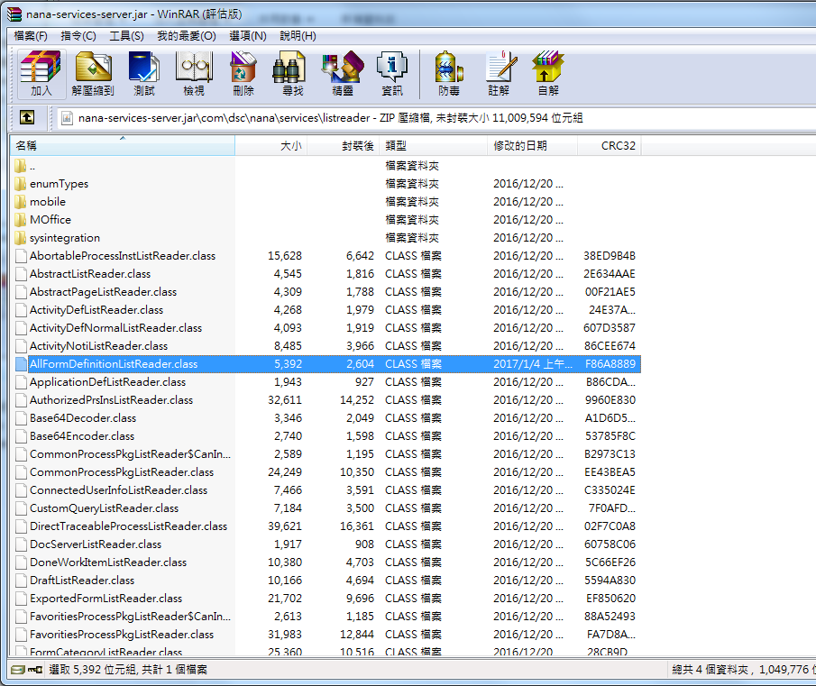

- 刪除路徑 jboss-4.2.3.GA\server\default\ [work]、[data]、[tmp] 三個暫存資料夾
- 重啟 JBOSS 服務

